Lebenslauf

Persönliche Daten

Geburtsdatum / -ort 03.06.2002 in Geburtsort
Staatsangehörigkeit deutsch
Familienstand ledig

Schulische Ausbildung

08.2012 - 06.2020 Gymnasium Wunschort, Wunschort
Voraussichtlicher Abschluss: Allgemeine Hochschulreife
Aktuelle Durchschnittsnote: 1,1

08.2008 - 06.2012 Grundschule Beispielort, Beispielort

Praktische Erfahrung

08.2019 Medienfirma GmbH, Musterort
Praktikant im Bereich Mediengestaltung Digital
- Visuelle Gestaltung
- Bearbeitung von Video, Bild und Audio
- Recherche
- Verwaltung und Wartung des Equipments

Weitere Fähigkeiten und Kenntnisse

Sprachkenntnisse Deutsch, Muttersprache
Englisch, fließend in Wort und Schrift

EDV Microsoft Word, Excel, Powerpoint, Outlook

Führerschein Klasse A, B

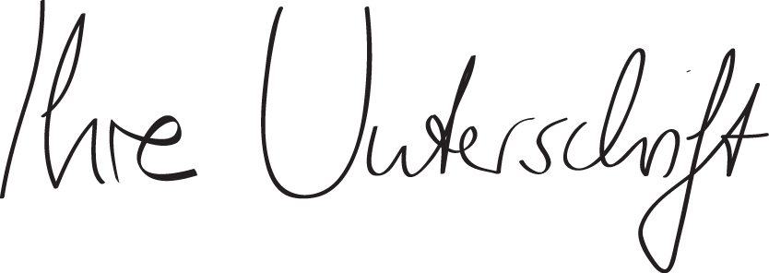
Musterstadt, 18.04.2024

Maria Müller

